МАТЕМАТИЧЕСКОЕ МОДЕЛИРОВАНИЕ ВЗАИМОДЕЙСТВИЯ СФЕРИЧЕСКИХ УДАРНИКОВ С СИСТЕМАМИ МНОГОСЛОЙНЫХ ПРОСТРАНСТВЕННО РАЗНЕСЕННЫХ ПРЕГРАД, СОДЕРЖАЩИМИ ВВ1

Соломонов Ю.С., Георгиевский В.П., Хабибуллин М.В.∗, Афанасьева С.А.∗∗

Московский институт теплотехники, г. Москва, Россия
∗Томский государственный архитектурно-строительный университет, г. Томск, Россия
∗∗Томский государственный университет, г. Томск, Россия

РЕЗЮМЕ

Предлагается двумерная методика численного моделирования, позволяющая в широком диапазоне изменения скорости удара прогнозировать последствия взаимодействия ударников с системами многослойных пространственно разнесенных преград, содержащими взрывчатое вещество. Исследовано проникание ударника из композита ВНЖ90 в пористой стальной оболочке в многослойные преграды. Математическая постановка осуществлена в рамках модели сплошной среды [1].

ВВЕДЕНИЕ

Задача о взаимодействии летящей с высокой скоростью частицы с системой пространственно разнесенных мишеней возникает при проектировании защиты ядерных реакторов, космических аппаратов и других объектов, безаварийная работа которых в условиях возможных ударных нагрузок должна быть надежно гарантирована [2-7]. Основная идея такой защиты состоит в том, что на некотором расстоянии от защищаемой конструкции помещается тонкая пластина-экран. Экспериментальные исследования показывают, что вес системы защиты можно снизить более чем на порядок, используя вместо одного экрана два или несколько, и при этом увеличить ее эффективность. Отметим, что расстояние между пластинами является важным параметром, который необходимо учитывать наряду с такими характеристиками защитной конструкции, как толщина каждой пластины и материалы, из которых они изготовлены.
Основное функциональное назначение первого экрана состоит в разрушении ударника и рассеивании осколков на возможно большую площадь. В результате интенсивность нагружения второй пластины резко падает. Особенности разрушения второй и последующих (если они предусмотрены) пластин зависят от многих факторов, учесть которые в математической постановке задачи довольно трудно. Выделяются два предельных случая - относительно низких и очень высоких скоростей удара, - когда возможна точная математическая постановка.
При сверхвысоких скоростях удара, когда внутренняя энергия оказывается выше энергии сублимации, ударно-сжатое вещество полностью испаряется в волне разрежения. Численный расчет процесса расширения образовавшегося газового облака в запреградном пространстве и его взаимодействия со вторым экраном не представляет принципиальных затруднений, если известно уравнение состояния, адекватно описывающее поведение материалов пластин и ударяющей частицы в соответствующем диапазоне изменения внутренних параметров.
Если скорость удара незначительно превышает баллистический предел, вычисленный для первого экрана, то ударяющая частица может пройти сквозь него практически неповрежденной. В этом случае рассчитывается ее движение до тех пор, пока она не вступит в контакт со следующим экраном. Таким образом, учитывается напряженно-деформированное состояние, сформировавшееся в частице к моменту ее соударения со второй пластиной, и задача решается в точной постановке.
Наибольшая неопределенность возникает в некотором промежуточном диапазоне скоростей удара, когда одновременно наблюдаются процессы механического дробления, плавления и испарения материалов соударяющихся тел. В этом случае необходимо знать компонентный и фазовый состав осколочного потока, а также форму и размеры твердых фрагментов дробления и жидких капель. Если фазовый и компонентный состав может быть определен, то что касается формы и размеров осколков, корректно определить их на основе численного эксперимента нельзя. Это ясно хотя бы из того, что размер осколков будет связан с характерным размером ячейки разностной сетки.
Поскольку точный учет физических процессов, происходящих в осколочном потоке, а, следовательно, корректная математическая постановка задачи о его взаимодействии со вторым защитным экраном невозможны, привлекаются элементы имитационного моделирования. Так, в [2] предложена импульсная модель воздействия осколочного потока на экранированную конструкцию (действие потока осколков заменяется действием импульсной нагрузки, линейно затухающей по времени). Существует ряд публикаций, в которых решение подобных задач осуществляется с использованием идеи дискретного представления сплошной среды при помощи частиц, например [8].
Таким образом, система из двух разнесенных экранов наиболее эффективна при сверхвысоких скоростях соударения, когда материал, выбрасываемый в сторону второго экрана, находится в парообразном состоянии, так как интенсивность ударного нагружения при этом быстро падает с увеличением расстояния между экранами. Облако жидких капель оказывает на второй экран примерно такое же воздействие, что и пар [9]. Практика показывает, что наибольшую опасность представляют частицы, имеющие относительно низкую скорость взаимодействия, при которой осколки, образующиеся в результате пробивания первого экрана, остаются твердыми. В этом случае никакое мыслимое увеличение расстояния между экранами не может ослабить их разрушительного действия.
Для обоснованного применения импульсной модели воздействия осколочного потока необходимо выполнение следующих основных условий:
- характерный размер основной массы осколков значительно меньше толщины мишени;
- расстояние между экраном и мишенью не должно быть малым для того, чтобы произошло отделение выбитой части экрана, и в запреградном пространстве сформировался конус разлетающихся осколков, а с другой стороны оно не должно быть очень большим, чтобы эффективные осколки образовали на поверхности мишени сплошную зону поражения.
Локальных эффектов эта модель не учитывает, однако интегральные характеристики разрушения второй преграды, как показывают сравнения результатов компьютерного моделирования с опытными данными, передает достаточно хорошо.

1. МАТЕМАТИЧЕСКАЯ МОДЕЛЬ

Универсальными уравнениями, описывающими любые движения всех сплошных сред, являются уравнения неразрывности, импульсов, моментов и энергии.
Предполагается, что отсутствуют массовые силы, подвод тепла и приток нетепловых видов энергии, отличных от работы механических сил [2].
При этих предположениях уравнения неразрывности, импульсов и энергии для материального объема V сплошной среды, ограниченного поверхностью Σ, записываются в виде [1]
$\frac{d}{\text{dt}}\int_{V}{ρ\text{dV}=0}$,
$\frac{d}{\text{dt}}\int_{V}{ρ\bar{u}\text{dV}=\int_{Σ}{\bar{n}⋅σ\text{dS}}}$, (1)
$\frac{d}{\text{dt}}\int_{V}{ρ\left(\frac{\bar{u}⋅\bar{u}}{2}+ε\right)\text{dV}=\int_{Σ}{\bar{n}⋅σ⋅\bar{u}\text{dS}}}$,
где t – время, ρ - плотность, $\bar{u}$ - вектор скорости, ε - удельная внутренняя энергия, $\bar{n}$ - единичный вектор внешней нормали к площадке.
При рассмотрении деформации элемента среды удобно выделить компоненты напряжений, связанные с изменением его объема и формы, то есть представить тензор напряжений в виде суммы шаровой и девиаторной частей:
$σ=−pg+s$.
В приведенных выше соотношениях $p=−\frac{1}{3}σ:g$ - давление; $g$ - метрический тензор; $s$ - девиатор тензора напряжений. Указанные скалярные, векторные и тензорные величины являются функциями пространственных координат $\bar{y}$ и времени t.
Система уравнений (1) замыкается с помощью определяющих соотношений, которые учитывают физические свойства конкретной среды [10]. В рамках модели пористой упругопластической среды учитывается упругое деформирование и пластическое течение, уплотнение пористых материалов, отрывное и сдвиговое разрушение материалов, плавление и испарение веществ.
Математическая модель взаимодействия ударников с преградами, содержащими твердые взрывчатые вещества, должна учитывать также ударно-волновое инициирования детонации.
Результаты экспериментальных и теоретических исследований [11,12] показывают, что основные особенности механизма ударно-волнового инициирования детонации в твердых ВВ определяются их исходной неоднородностью. В результате взаимодействия ударной волны с неоднородностями за счет различных механических процессов (схлопывания пор, микрокумуляции на включениях и в порах, растрескивания зерен, трения между частицами и т.д.) в ВВ образуются локальные очаги или «горячие точки», в которых зарождается экзотермическая реакция разложения. Необходимость введения понятия «горячие точки» обусловлена тем, что при ударно-волновом инициировании среднеобъемная температура ВВ оказывается слишком низкой, чтобы вызвать наблюдаемое разложение.
Менее нагретая масса ВВ сгорает в волнах реакции, распространяющихся из очагов.
Развитие процесса взрывчатого превращения приводит к росту давления за инициирующей ударной волной и к ее усилению. Температура и количество очагов реакции, воспламеняющих окружающее вещество, возрастают с увеличением интенсивности ударной волны. Когда ударная волна становится достаточно сильной, чтобы прореагировало все ВВ, начинается детонация.
Согласно модели инициирования и развития реакции [13] уравнение макрокинетики содержит два члена, первый из которых описывает процесс воспламенения, а второй – последующее развитие реакции:
$\frac{{\text{dw}}_{1}}{\text{dt}}=A_{1}w_{1}^{x}{\left(\frac{1}{δ_{1}}−\frac{1}{δ_{}}\right)}^{m}+B_{1}w_{1}^{x}w_{2}^{y}p^{z}$,
где $w_{1}, δ_{1}=\frac{ρ_{0}}{ρ_{1}}$ - массовая доля и удельный объем ВВ, выраженный отношением начальной плотности к текущей; $w_{2}=1−w_{1}$ - массовая доля продуктов детонации; $δ_{}, A_{1}, B_{1}, m, z$ - константы, определяемые привязкой к экспериментальным данным; x, y – зависящие от геометрии горения показатели степени.
Для описания ВВ (i=1) и продуктов его разложения (i=2) применяется уравнение состояния в форме Ми–Грюнайзена [11,13-15], где в качестве опорной кривой используется изэнтропа с постоянным коэффициентом Грюнайзена $γ_{0i}$ в виде
$ε_{\text{si}}=\frac{C_{i}}{R_{1i}\text{exp}\left(R_{1i}δ_{i}\right)}+\frac{D_{i}}{R_{2i}\text{exp}\left(R_{2i}δ_{i}\right)}+\frac{E_{i}}{γ_{0i}δ_{i}^{γ_{0i}}}−ε_{0i}$,
где $δ_{i}=\frac{ρ_{0}}{ρ_{i}}$; $C_{i}, D_{i}, E_{i}, R_{1i}, R_{2i}, ε_{0i}$ - эмпирические постоянные.
В качестве дополнительных условий, замыкающих систему уравнений, описывающих в рамках гидродинамической модели движение реагирующей среды, вводится аддитивность объемов фаз смеси
$$\frac{1}{ρ}=\frac{w_{1}}{ρ_{1}}+\frac{w_{2}}{ρ_{2}}$$
и предполагается, что в среде осуществляется локальное равновесие по давлению
$p=p_{1}\left(ρ_{1}, ε_{1}\right)=p_{2}\left(ρ_{2}, ε_{2}\right)$.
Кроме того считается, что разница между суммой двух внутренних энергий - энергии продуктов взрыва, определенной по изэнтропе, и энергии ВВ, определенной по адиабате Гюгонио, - и полной внутренней энергией элементарного объема распределяется между компонентами в соответствии с отношением внутренней энергии продуктов взрыва, определенной по изэнтропе, к внутренней энергии ВВ, определенной по адиабате Гюгонио [12] .Тогда
$ε_{1}=ε_{H1}+\frac{\left[ε−w_{1}ε_{H1}−w_{2}ε_{s2}\right]ε_{H1}}{w_{1}ε_{H1}+w_{2}\left|ε_{s2}\right|}$,
$ε_{2}=ε_{s2}+\frac{\left[ε−w_{1}ε_{H1}−w_{2}ε_{s2}\right]\left|ε_{s2}\right|}{w_{1}ε_{H1}+w_{2}\left|ε_{s2}\right|}$,
где
$$ε_{H1}=\frac{\left(1−δ_{1}\right)\left[\frac{C_{1}\left(δ_{1}−\frac{γ_{\text{01}}}{R_{\text{11}}}\right)}{\text{exp}\left(R_{\text{11}}δ_{1}\right)}+\frac{D_{1}\left(δ_{1}−\frac{γ_{\text{01}}}{R_{\text{21}}}\right)}{\text{exp}\left(R_{\text{21}}δ_{1}\right)}+γ_{\text{01}}ε_{\text{01}}\right]}{2δ_{1}−γ_{\text{01}}\left(1−δ_{1}\right)}$$
- внутренняя энергия ВВ на адиабате Гюгонио.
Полная математическая постановка задачи включает начальные и граничные условия.
Начальные условия соответствуют тому факту, что при t=0 j – ый материал многообластной среды находится в однородном ненапряженном и недеформированном состоянии:
$$s=0, p=0, ε=0, \bar{u}={\bar{u}}_{0j}, ρ=ρ_{0j}, α=α_{0j}, \frac{dα}{\text{dt}}=0,$$
$A^{p}=0, w_{1}=1, Σ=Σ_{0j}$.
Внешние границы взаимодействующих тел свободны от напряжений:
${\bar{σ}}_{n}=\bar{n}⋅σ=\bar{0}$.
На контактных границах (${\bar{σ}}_{n}⋅\bar{n}<0$) реализуются условия скольжения без трения:
$\left[{\bar{σ}}_{n}\right]=0, \left[{\bar{σ}}_{n}⋅\bar{u}\right]=0, {\bar{σ}}_{n}⋅\bar{τ}=0$,
где $\bar{τ}$ - единичный вектор касательной к площадке.
Расчеты проводились с помощью модифицированного метода крупных частиц [16,17], позволяющего моделировать двухмерные упругопластические течения материалов в областях с подвижными свободными и контактными границами. Для описания нерегулярных подвижных границ на фиксированной прямоугольной сетке используются частицы-маркеры, а также предложенный в работе алгоритм локальной перестройки ячеек, основанный на введении граничных ячеек переменного объема, геометрические параметры которых присутствуют в разностных формулах.

2. РЕЗУЛЬТАТЫ РАСЧЕТОВ

Далее рассматриваются численные решения задач о взаимодействии по нормали сферических ударников с системой из трех многослойных пространственно разнесенных преград, расположенных друг от друга на расстоянии 5 см. Первая преграда в рассматриваемой разнесенной конструкции состоит из асботекстолитового слоя толщиной 1 см и алюминиевой подложки толщиной 0,5 см. Вторая преграда – трехслойная: алюминий (0,5 см), свинец
(0,5 см), ПММА (0,3 см). Третья преграда представляет собой заряд ВВ РВХ-9404, помещенный в алюминиевую оболочку толщиной 0,6 см. Исходная геометрия задачи схематически показана на рис.1.

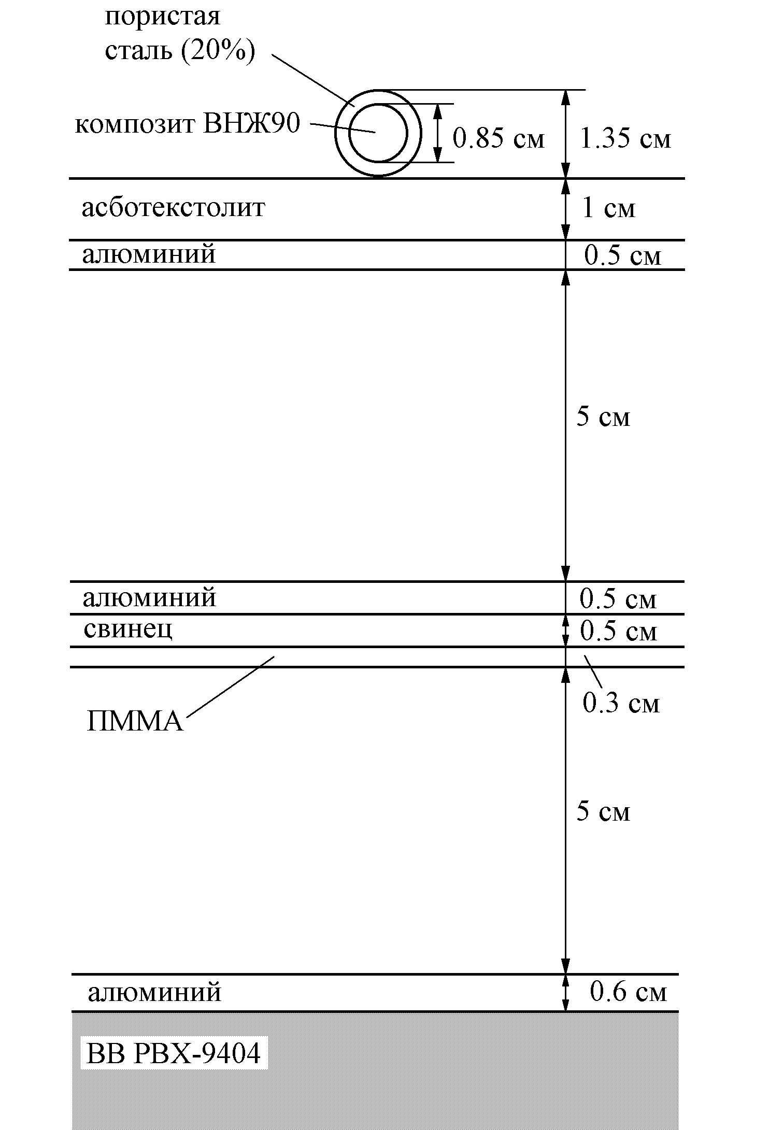

Рис.1. Исходная геометрия задачи.

Рис.2-5 иллюстрируют процесс пробивания первой двухслойной преграды сферическим элементом из композита ВНЖ90 и сферическим элементом из композита ВНЖ90 в пористой стальной оболочке с относительным объемом пор 0,2 (рис.1). Массы ударников одинаковы и равны 12 г. Начальная скорость удара $u_{0}$=5 км/с. В правой полуплоскости рисунков изображены изолинии осевой компоненты тензора напряжений (ГПа) или поле вектора массовой скорости, в левой – изолинии пористости α. При этом полагалось, что асботекстолит разрушается хрупко при достижении удельной энергией формоизменения предельного значения. Области разрушения материалов заштрихованы.
Волновая картина, наблюдаемая при ударе сферическим элементом, существенно отличается от волновой картины, возникающей при ударе цилиндрическим элементом. В начальный момент удара шар касается преграды лишь в одной точке. По мере проникания сферического элемента площадь контактной поверхности увеличивается. В преграде и ударнике формируются ударные волны. В отличие от случая ударного взаимодействия цилиндрического элемента с преградой, при котором в области, ограниченной фронтами ударных волн и головным фронтом боковых волн разрежения, среда претерпевает одномерную объемную деформацию, в случае удара сферическим элементом в ударнике и преграде сразу же реализуется сложное напряженное состояние.
В момент времени 1 мкс область максимальных сжимающих напряжений в сферическом элементе без оболочки примыкает к поверхности контакта (рис.2а). У этой же поверхности находится и зона максимальных сжимающих напряжений в слое асботекстолита ($σ_{z}$≈30 ГПа).

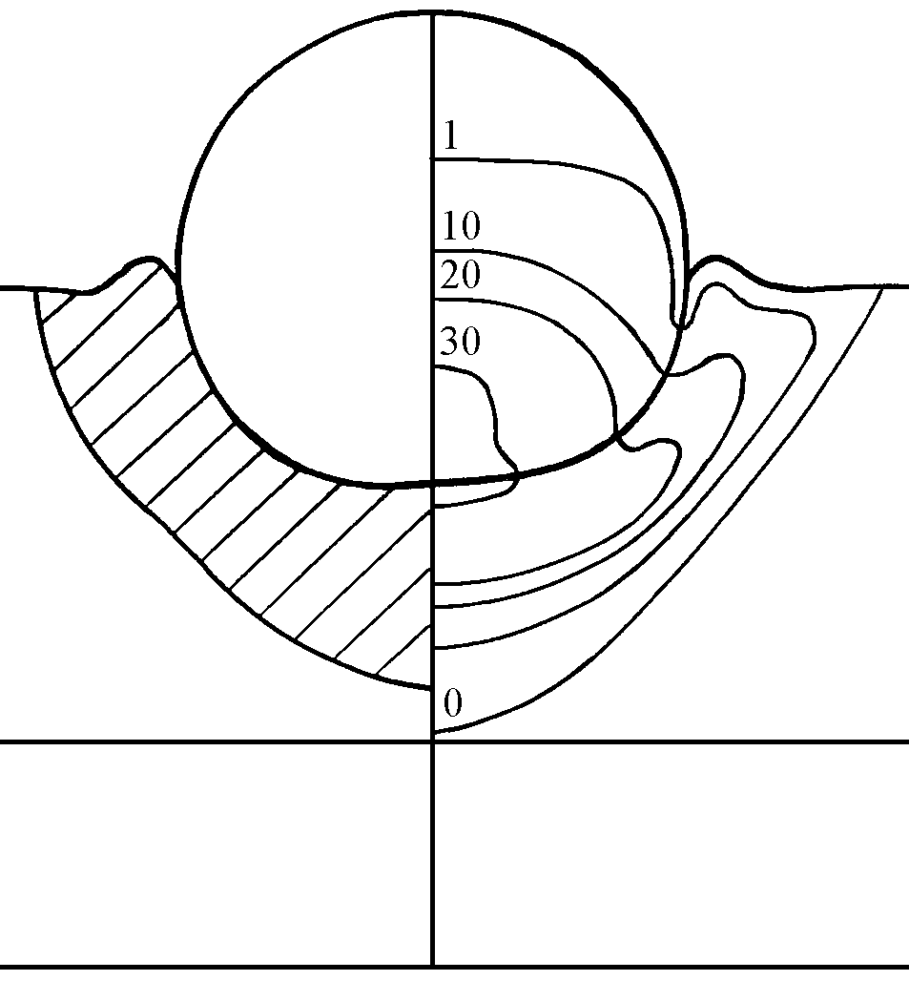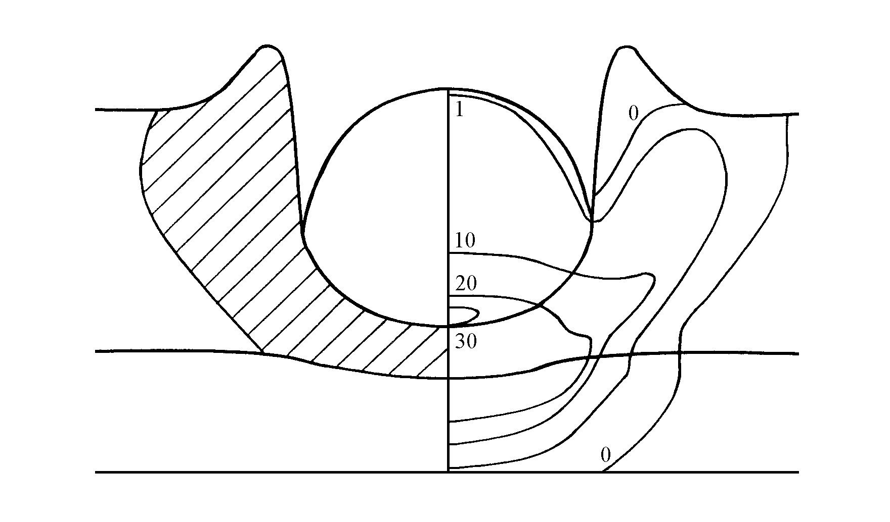
а) | б)
Рис.2. Картина разрушения и изолинии осевой компоненты тензора напряжений в момент времени: а) 1 мкс, б) 2 мкс.

К моменту времени 2 мкс (рис.2б) отраженная от поверхности раздела асботекстолит – алюминий ударная волна, достигнув поверхности контакта, расщепляется на проходящую и отраженную ударные волны. В результате этого поддерживается высокий уровень сжимающих напряжений в центральной части конфигурации ударник – преграда, что приводит к значительной осевой и радиальной деформациям поражающего элемента. Весь материал сферического элемента без оболочки подвергнут действию сжимающих напряжений, максимальное значение которых достигается у оси симметрии в зоне контакта с преградой ($σ_{z}$≈30 ГПа).
Не останавливаясь подробно на дальнейшем описании развития процесса, рассмотрим конечную картину пробития (рис.3). Асботекстолитовый слой в окрестности сквозного отверстия разрушен. Векторы скорости его частиц направлены в сторону, противоположную направлению удара, поэтому произойдет выброс асботекстолита с лицевой поверхности мишени. В облако осколков попадают материалы асботекстолитового слоя и алюминиевой подложки, находящиеся под деформированным элементом, который при данной скорости удара полностью разрушается. Разрушение алюминиевого листа наблюдается у оси симметрии.
Далее рассмотрим влияние пористой оболочки на характер разрушения сферического элемента (рис.4,5).

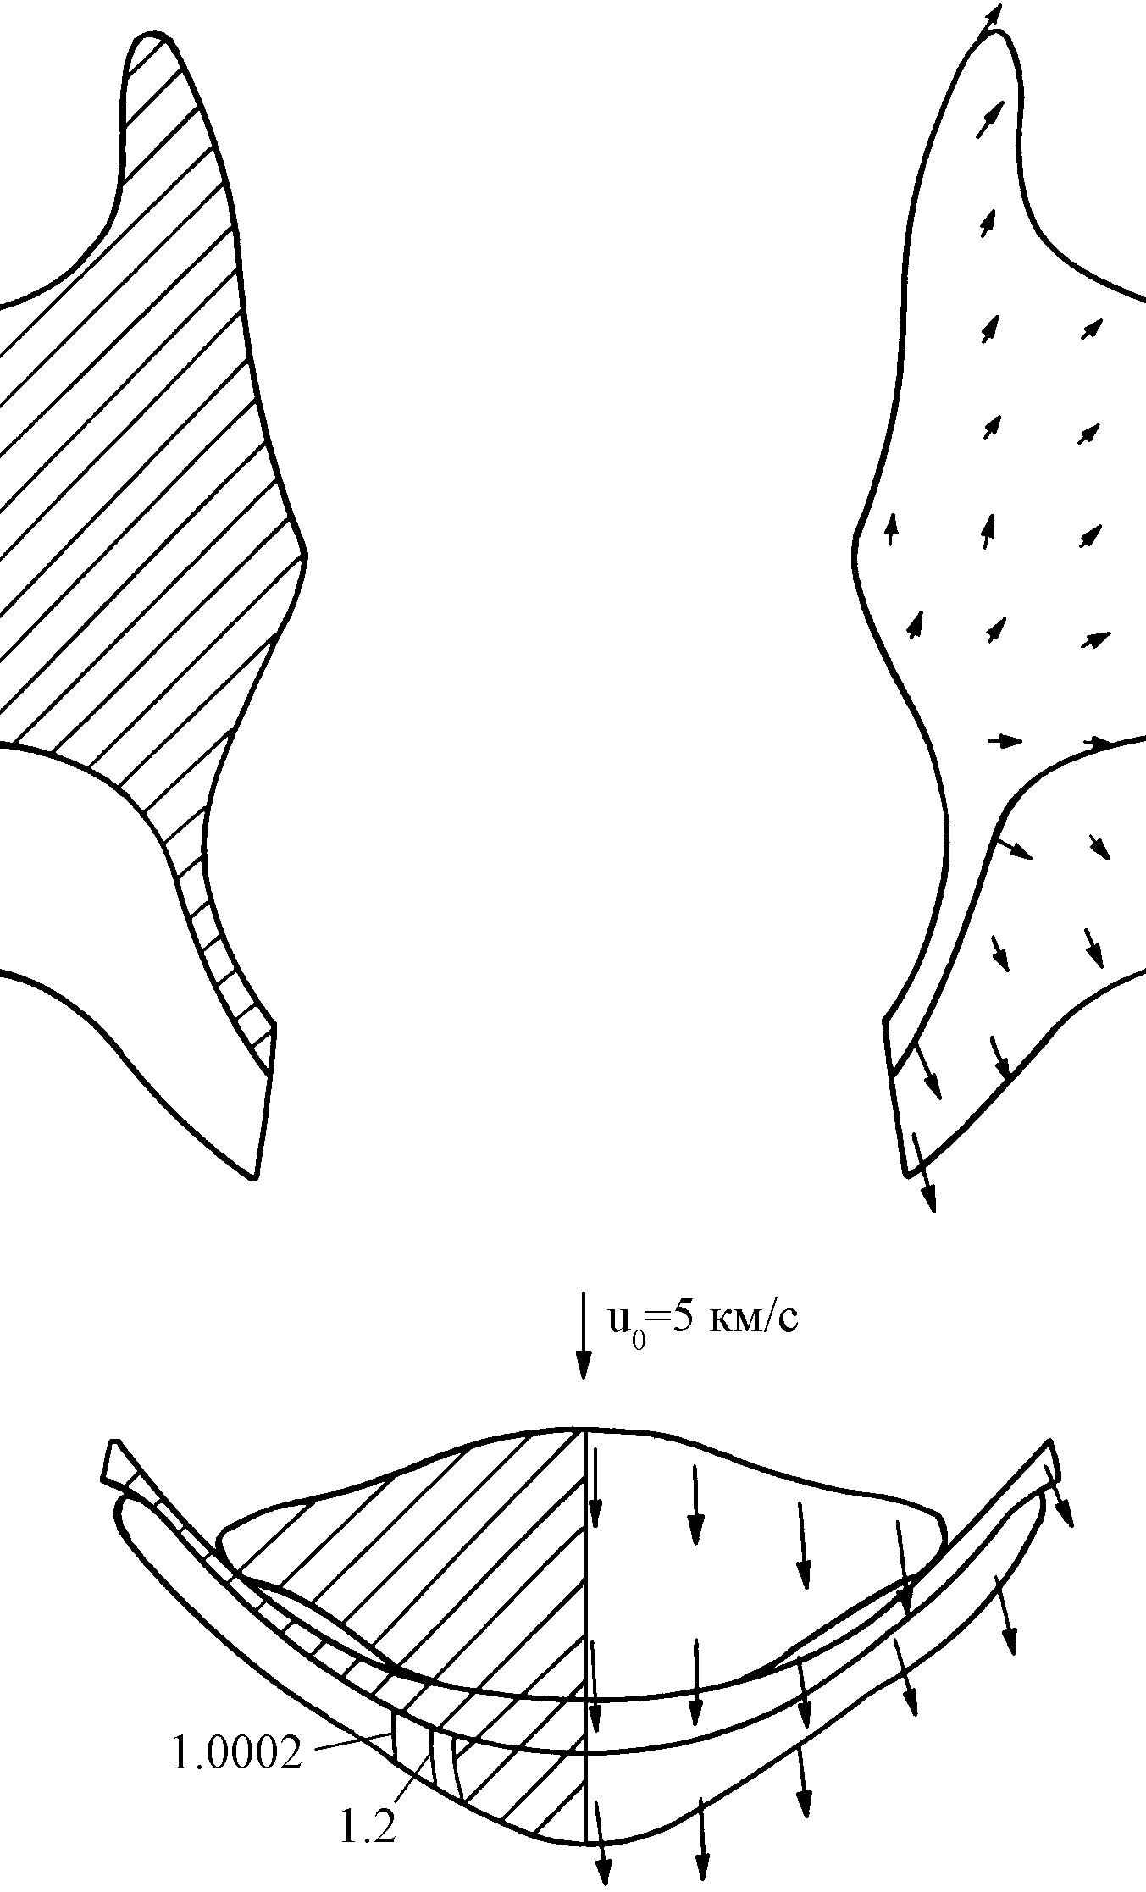
Рис.3. Картина повреждения и поле вектора массовой скорости в момент времени 8 мкс.

Как и в предыдущем варианте расчета, начальные моменты времени процесса соударения характеризуются формированием ударных фронтов в асботекстолитовом слое и пористой оболочке. Интенсивность ударной волны в оболочке при данной скорости удара достаточна для полного уплотнения первоначально пористого материала. Достигнув поверхности сердечника из ВНЖ90, она расщепляется на отраженную и проходящую ударные волны, распространяющиеся в противоположных направлениях. В области, ограниченной фронтами этих волн, максимальные сжимающие напряжения достигают величины ≈40 ГПа, что, примерно, на 10 ГПа выше уровня сжимающих напряжений в сферическом элементе без оболочки (рис.4а). При выходе отраженной ударной волны на поверхность контакта формируются распространяющиеся в оболочку волны разрежения, а по ударносжатому материалу асботекстолитового слоя начинает распространяться волна сжатия.
К моменту времени 2 мкс (рис.4б) полное уплотнение материала оболочки произошло в области, расположенной между контактной поверхностью и поверхностью раздела материалов оболочки и сердечника. С тыльной стороны поражающего элемента сохранился материал с первоначальной пористостью. Волновая картина, протекающая в ударнике, из-за наличия поверхности раздела сильно усложняется. Как и в предыдущем случае, весь материал ударника подвергнут воздействию сжимающих напряжений.

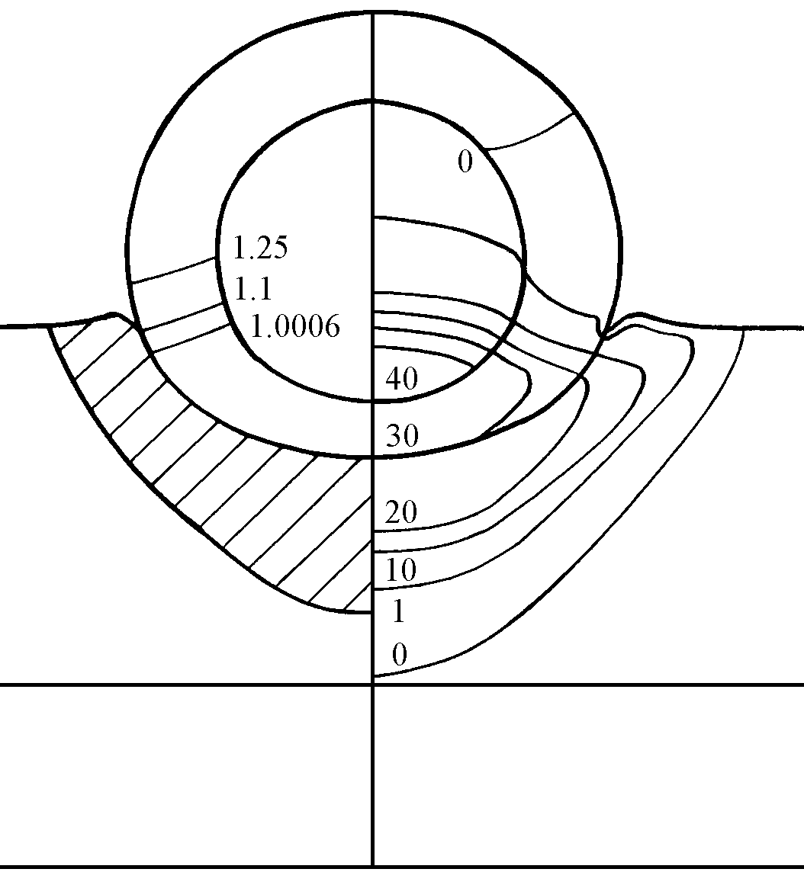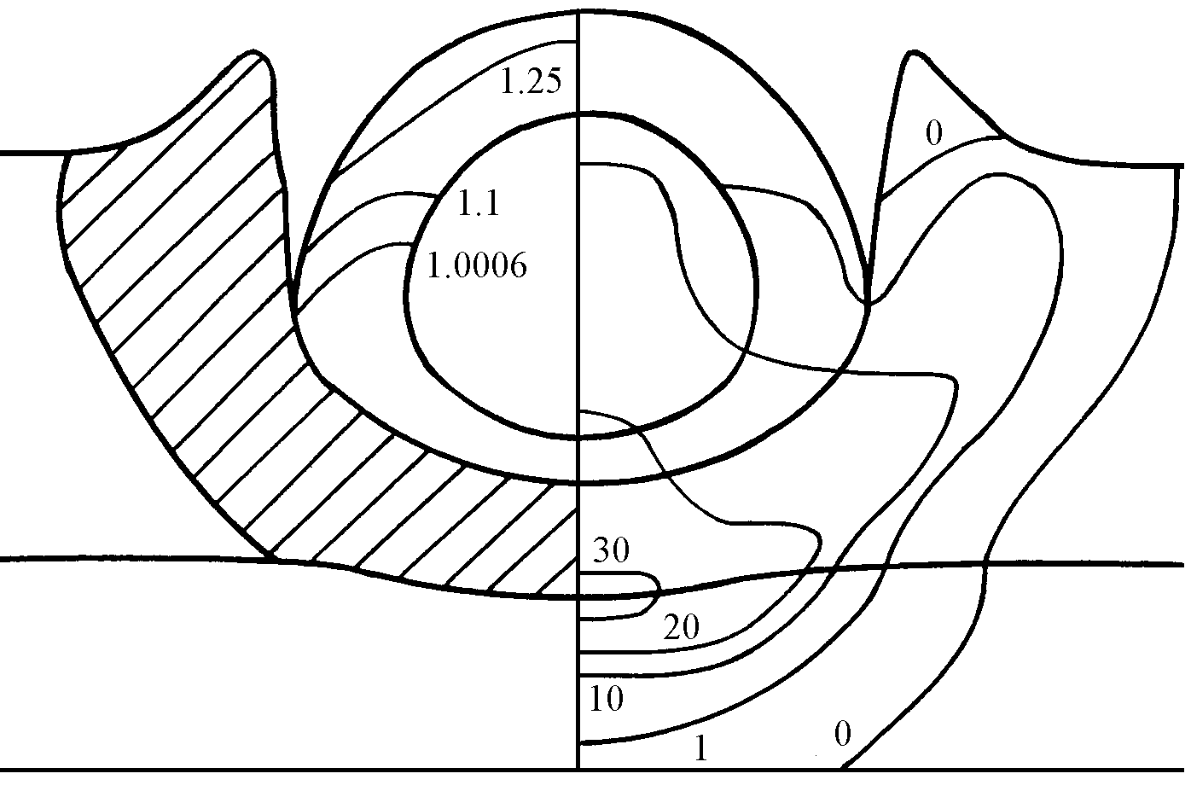
а) | б)
Рис.4. Картина разрушения и изолинии осевой компоненты тензора напряжений и пористости в момент времени: а) 1 мкс, б) 2 мкс.

Картина пробития двухслойной мишени в момент окончания расчета
(t=8 мкс) приведена на рис.5.
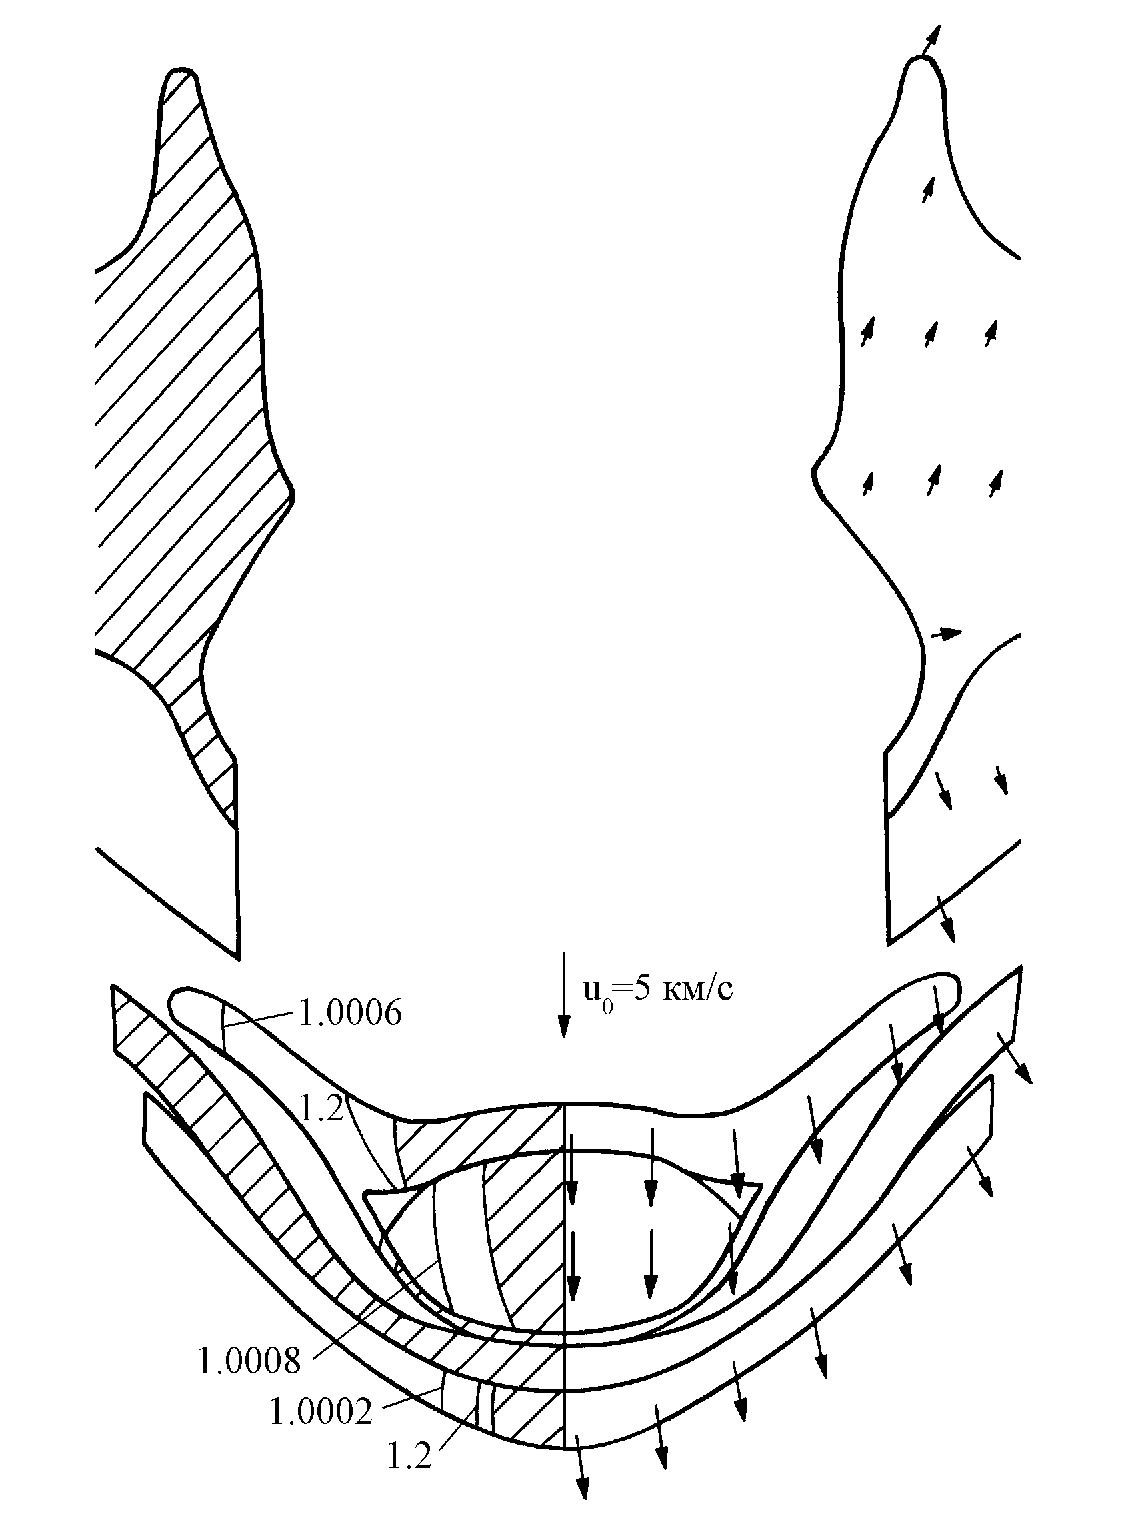
Рис.5. Картина повреждения и поле вектора массовой скорости в момент времени 8 мкс.

Асботекстолитовый слой в окрестности сквозного отверстия разрушен. В запреградное пространство попадает лишь незначительная его часть, расположенная под ударником. Разрушение материала алюминиевой пробки, выбитой из преграды, произошло вблизи оси симметрии. В отличие от предыдущего варианта расчета, в котором весь материал сферического ударника без оболочки находится после пробития в мелкораздробленном состоянии, сердечник из ВНЖ90 разрушается только в области, примыкающей к оси симметрии. Последующая деформация может привести к образованию относительно крупных осколков из ВНЖ90. К этому моменту времени материал оболочки под сердечником практически растекся в радиальном направлении, а оставшаяся его часть разрушилась. Вторая область разрушения материала оболочки расположена с тыльной стороны поражающего элемента у оси симметрии. Последующая деформация, вероятнее всего, приведет к дроблению остальной ее части и образованию относительно крупных стальных осколков.
Таким образом, проведенные расчеты показали, что пористая оболочка меняет характер осколочного потока. В запреградном пространстве при данной скорости удара образуются более крупные осколки, чем при пробитии двухслойной мишени поражающим элементом без оболочки.
Дальнейшее увеличение скорости удара приведет к полному разрушению материалов ударника. Это видно на рис.6, на котором в момент времени 4,75 мкс представлена картина пробития рассматриваемой двухслойной мишени сферическим элементом из композита ВНЖ90 в пористой стальной оболочке с начальной скоростью удара 10 км/с.
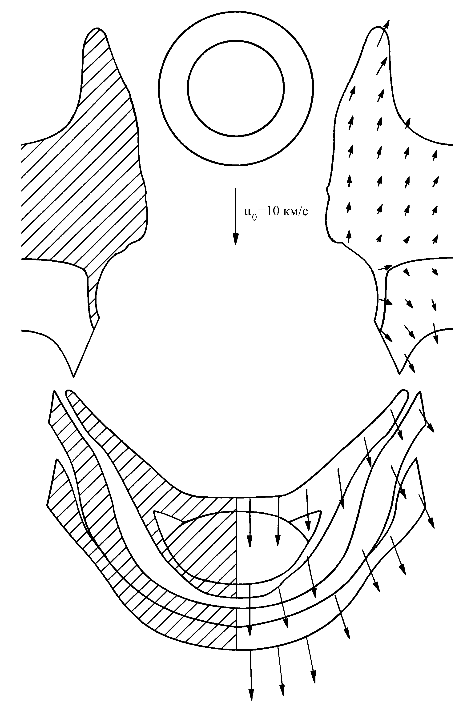
Рис.6. Картина разрушения и поле вектора массовой скорости в момент времени 4,75 мкс при ударе со скоростью 10 км/с.
Отметим, что при этой скорости соударения возможно в незначительных объемах испарение осколков алюминиевой подложки.
На рис.7 приведены гистограммы интенсивности импульса осколочных потоков на поверхности второй трехслойной преграды, образованных после пробития первой двухслойной преграды сферическим элементом в пористой оболочке со скоростями 5 и 10 км/с. Результаты расчетов процесса пробивания первой преграды с этими скоростями были рассмотрены ранее (рис.4а,6). Наибольшая интенсивность осевой компоненты импульса в обоих вариантах сосредоточена у оси симметрии в круге диаметром, равным, примерно, диаметру сердечника из композита ВНЖ90.

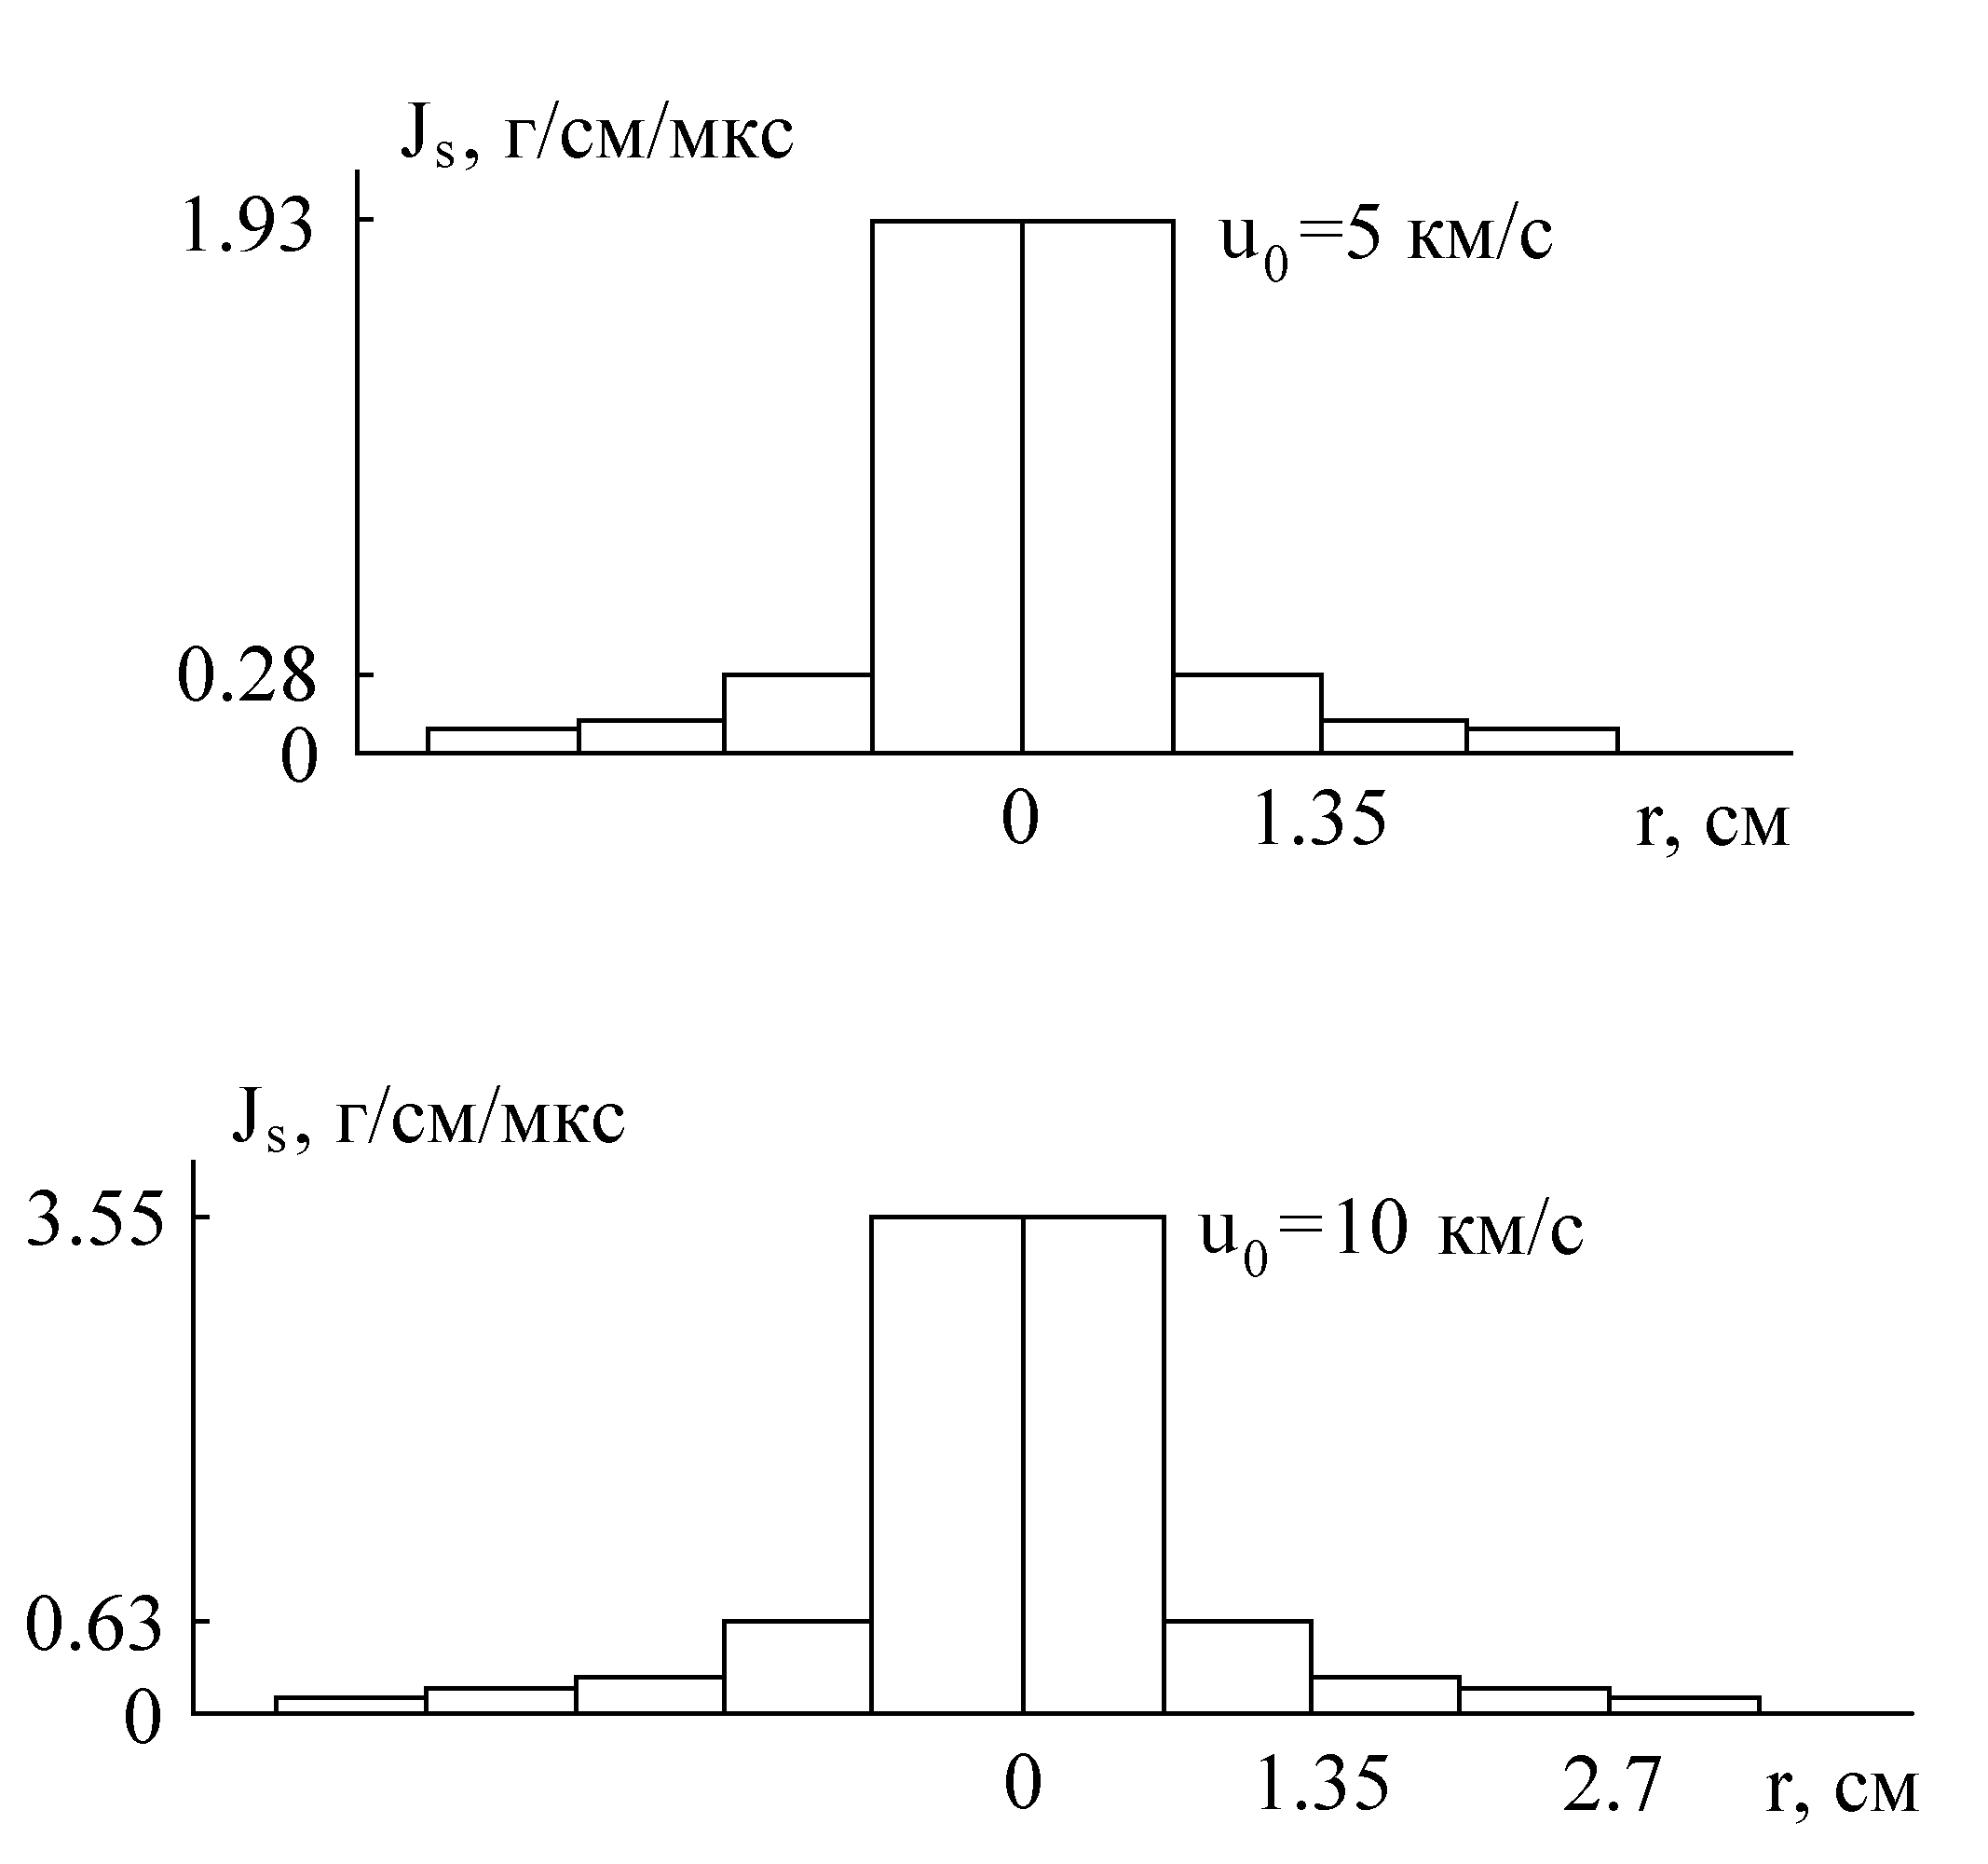
Рис.7. Распределения интенсивности импульса осколочных потоков на поверхности второй преграды, образованных после пробития первой преграды ударником в пористой оболочке со скоростями 5 и 10 км/с.

Рис.8,9 иллюстрируют процесс деформирования и разрушения второй трехслойной преграды в результате действия импульсной нагрузки, моделирующей удар осколочного потока, полученного при пробитии первой преграды со скоростью 5 км/с.
Процесс разрушения преграды практически закончился через 6,64 мкс (рис.8) после начала действия нагрузки и происходил за счет роста микродефектов под действием растягивающих напряжений, образующихся при интерференции встречных волн разрежения. В алюминиевом слое наблюдается выброс части материала с лицевой поверхности. В запреградный осколочный поток попадает лишь незначительный объем материала этого слоя. Вследствие разности скоростей произошло расслоение мишени в окрестности кратера. Диаметр отверстия в алюминиевом слое равен ≈3,5 см. Наибольшая область разрушенного материала в свинцовом листе расположена на расстоянии 1 см от оси симметрии. А у самой оси данный материал разрушен лишь частично, но здесь происходит интенсивный рост пор. Диаметр отверстия с лицевой стороны свинцового листа равен, примерно, 2,5 см, с тыльной – 6,5 см. Диаметр отверстия в слое ПММА равен 7 см.
Окончательная картина пробития преграды приведена на рис.9 (t=9,96 мкс). В запреградное пространство, как видно из рисунка, попадают осколки материалов всех трех слоев. Причем по третьей преграде, содержащей ВВ, вначале будет нанесен удар осколками слоя ПММА, и лишь через некоторый промежуток времени последовательно нанесут удар осколки из свинца и алюминия.

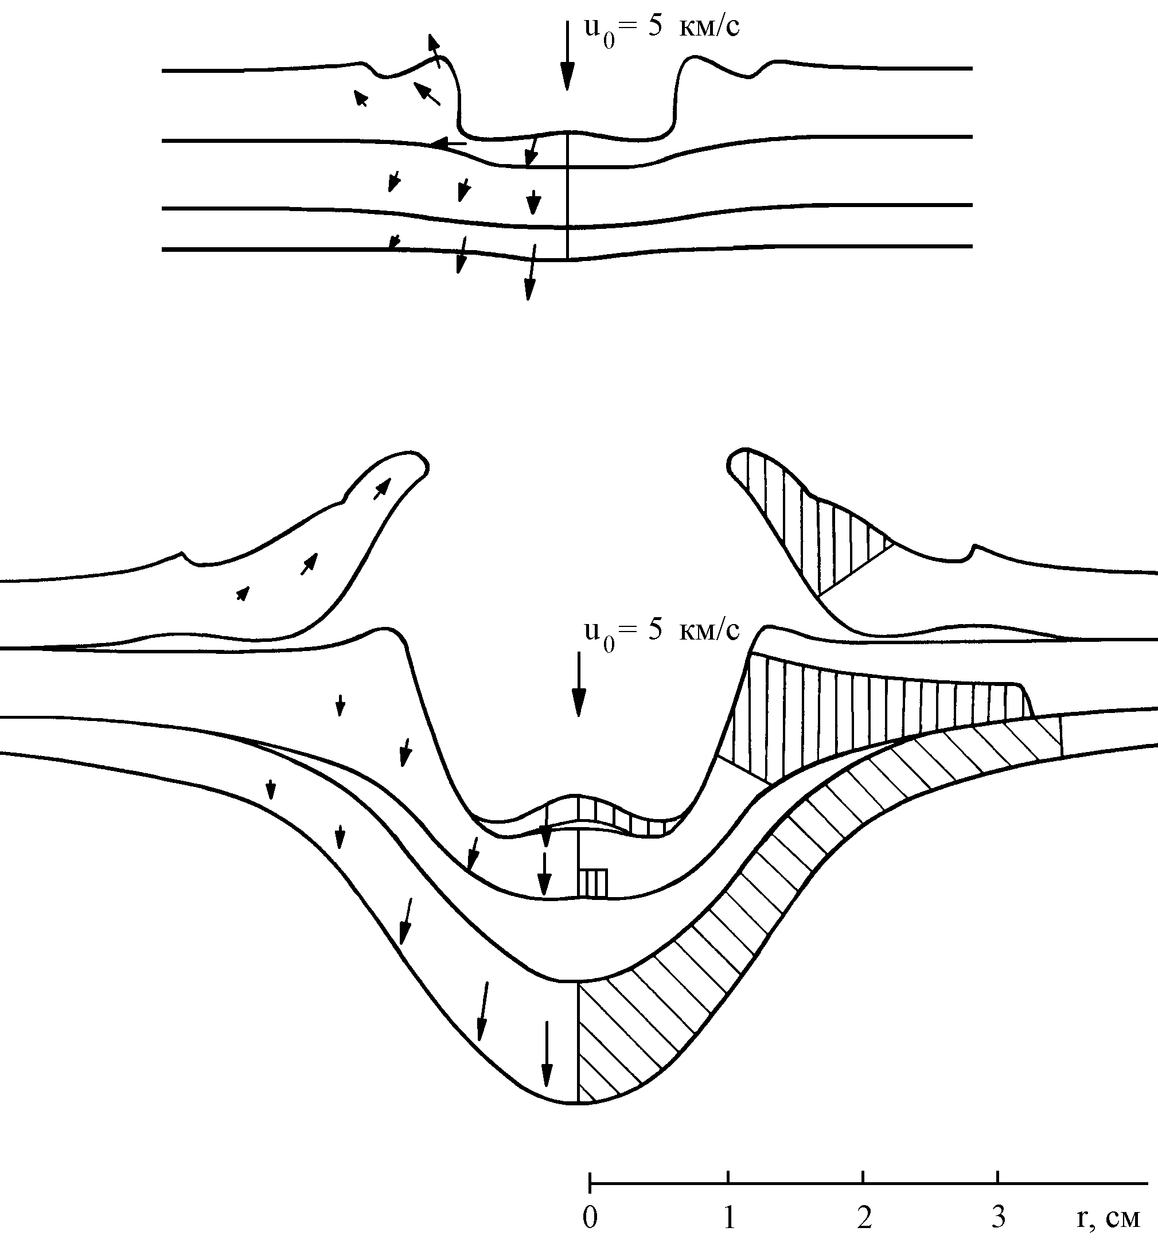
Рис.8. Картина разрушения и поле вектора массовой скорости во второй мишени в моменты времени 2 и 6,64 мкс при ударе со скоростью 5 км/с.

На рис.10 отдельно изображены гистограммы интенсивности импульса осколков свинца, алюминия и ПММА на расстоянии 5 см за второй преградой. Эти данные служат исходными для решения задачи о воздействии на третью преграду, которая состоит из алюминиевой оболочки и ВВ РВХ-9404. Следует отметить, что наибольшей интенсивностью обладают осколки свинцового слоя. Они и нанесут основное ударное воздействие на следующую мишень.
На рис.11,12 представлены соответственно картина разрушения рассматриваемой трехслойной мишени при действии импульсной нагрузки, моделирующей удар осколочного потока, образованного при пробитии той же двухслойной мишени тем же поражающим элементом, но со скоростью 10 км/с, и распределения интенсивности импульса осколочных потоков на расстоянии 5 см за второй мишенью в этом случае. Увеличение скорости удара привело к увеличению размеров сквозного отверстия и интенсивности импульса осколочного потока. Кроме того, в запреградном пространстве материал слоя ПММА при данной скорости удара находится в испаренном состоянии. Этот факт необходимо учитывать при моделировании процесса взаимодействия осколочного потока с третьей мишенью через коэффициент усиления импульса [2].
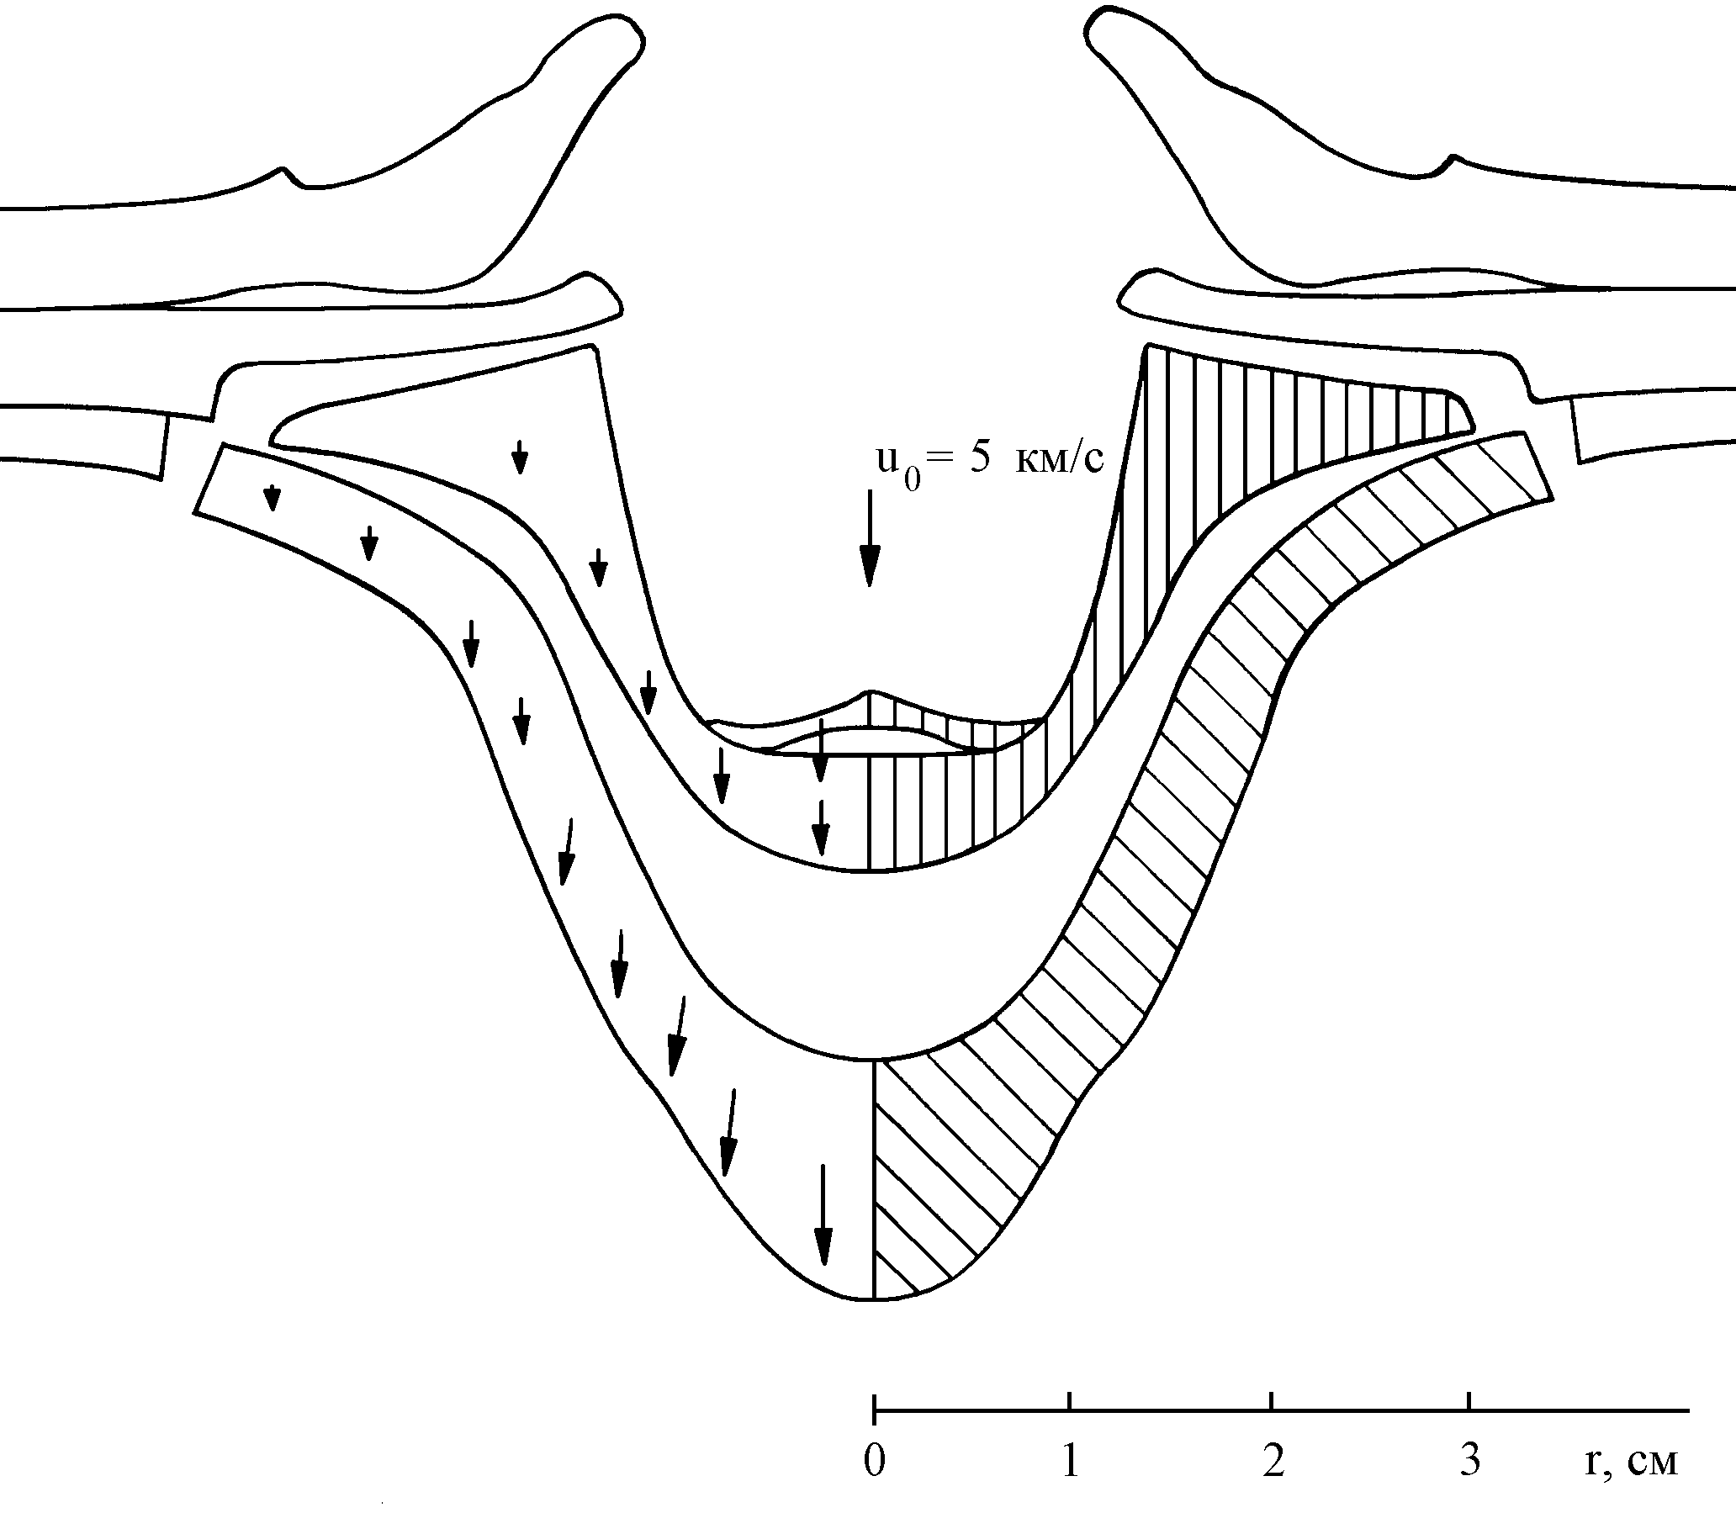
Рис.9. Картина разрушения и поле вектора массовой скорости во второй мишени в момент времени 9,96 мкс при ударе со скоростью 5 км/с.

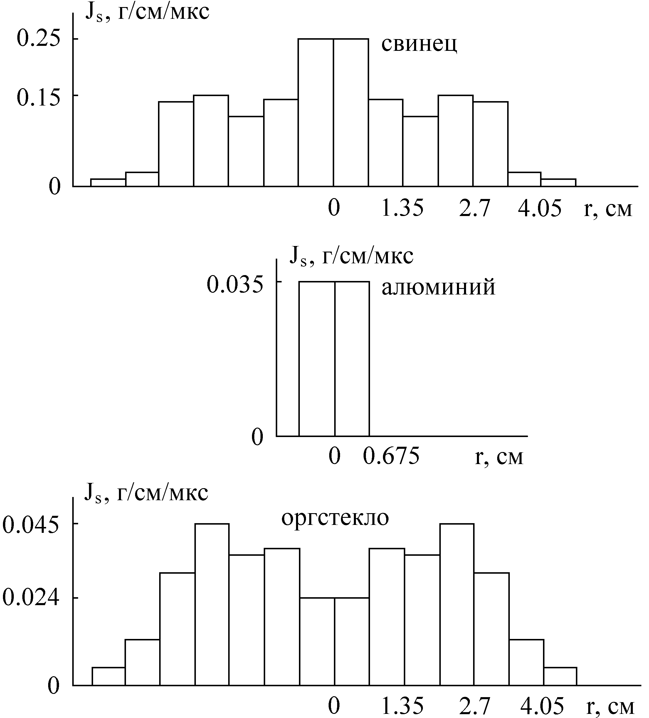
Рис.10. Распределения интенсивности импульса осколочных потоков на поверхности третьей преграды, образованных после пробития второй преграды ($u_{0}$=5 км/с).
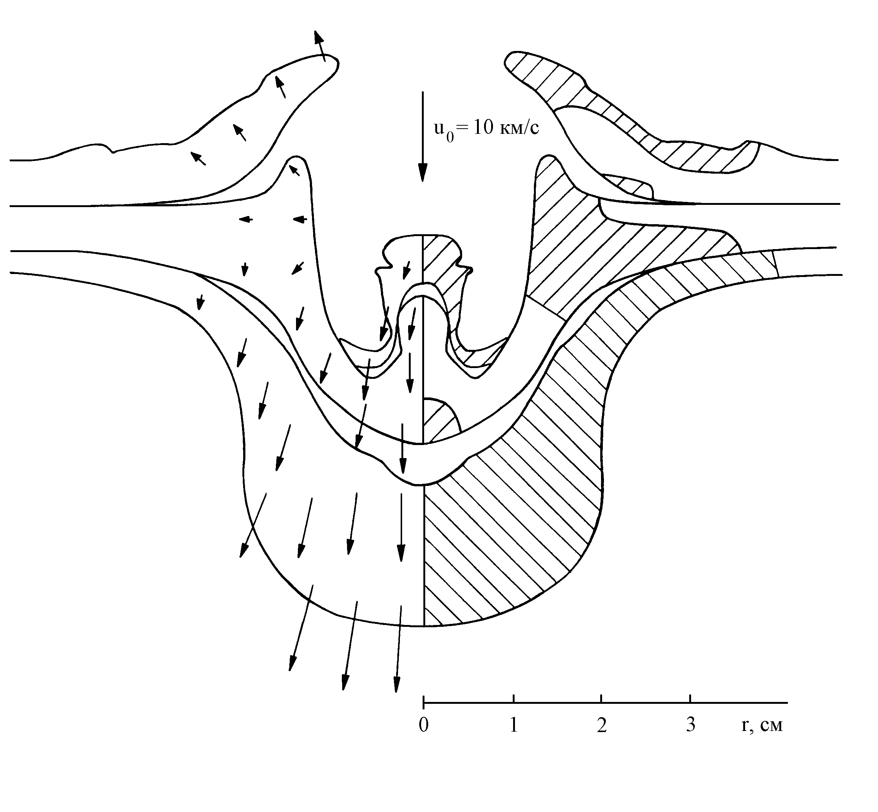
Рис.11. Картина разрушения и поле вектора массовой скорости во второй мишени в момент времени 4,775 мкс при ударе со скоростью 10 км/с.

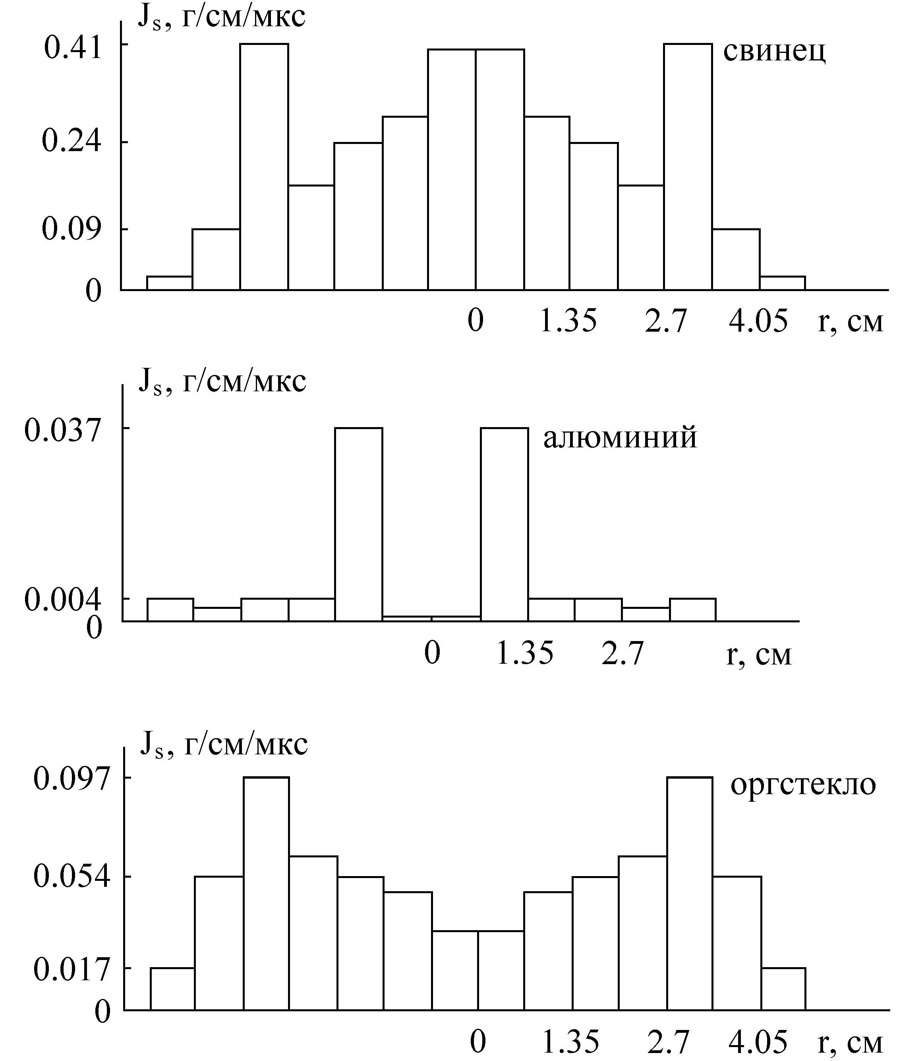
Рис.12. Распределения интенсивности импульса осколочных потоков на поверхности третьей преграды, образованных после пробития второй преграды ($u_{0}$=10 км/с).
Изложенная выше модель ударно-волнового возбуждения детонации в гетерогенных ВВ использовалась для оценки инициирующей способности сферического элемента в пористой оболочке при взаимодействии со скоростью
5 км/с с зарядом ВВ РВХ-9404 в алюминиевой оболочке, экранированным двумя многослойными разнесенными преградами. Толщина алюминиевой оболочки
6 мм. Она находится на расстоянии 5 см от второй трехслойной преграды.
Результаты численного решения задачи о взаимодействии рассматриваемого поражающего элемента с первой и второй преградами приведены на рис.4,5,7-9. На рис.10 отдельно изображены распределения интенсивности импульса осколочных потоков ПММА, свинца и алюминия на поверхности третьей преграды.
Рис.9 иллюстрирует картину разрушения и поле вектора массовой скорости во второй мишени в момент времени 9,96 мкс после начала действия импульсной нагрузки, моделирующей удар осколочного потока, образованного при пробитии данным поражающим элементом первой преграды. Видно, что разрушенные материалы трех слоев мишени достигнут поверхности оболочки заряда в разные моменты времени. Вследствие разности скоростей у оси симметрии и на периферии осколки из одного и того же материала подлетают к ней также разновременно.
Первыми на поверхность третьей преграды попадают осколки слоя ПММА. Через 2 мкс воздействию осколочного потока этого материала подвергается круг диаметром 2 см, и лишь через 25 мкс диаметр области поражения увеличится до
4 см.
Осколки свинцового слоя достигают поверхности оболочки у оси симметрии через 8,7 мкс после того, как первые осколки листа ПММА нанесут удар. Через
5 мкс область поражения свинцовыми осколками станет равной кругу диаметром 2 см. Процесс поражения оболочки осколками из данного материала продолжается вплоть до момента времени 100 мкс после начала действия осколочного потока.
Результаты математического моделирования процесса взаимодействия полученного в этом случае осколочного потока с зарядом ВВ РВХ-9404 в алюминиевой оболочке представлены на рис.13-17. На них изображены в различные моменты времени изобары (ГПа), а также обозначены зоны реакции (одинарная штриховка) и области, занятые продуктами детонации (двойная штриховка).
Важно при определении инициирующей способности осколочного потока учитывать эшелонированность его взаимодействия с оболочкой заряда ВВ.
Если допустить, что осколочный поток ПММА действует одновременно во всей зоне поражения, то в оболочке формируется волна сжатия, способная возбудить детонацию ВВ РВХ-9404. Это иллюстрирует рис.13, на котором видно, что к моменту времени 5,5 мкс после начала действия импульсной нагрузки, моделирующей удар осколочного потока ПММА, в заряде сформировался детонационный комплекс.
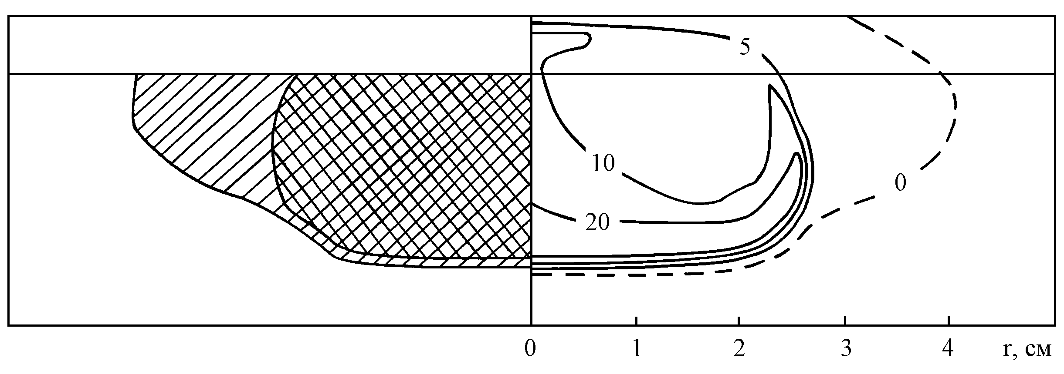
Рис.13. Расчет инициирующей способности осколочного потока ПММА без учета эшелонированности его воздействия на заряд ВВ РВХ-9404
в алюминиевой оболочке (t=5.5 мкс).

Учет разновременности воздействия осколочного потока данного материала на оболочку приводит к тому, что образующиеся в заряде сжимающие напряжения будут сравнительно невысокими и действовать не достаточно долго для того, чтобы инициировать детонацию (рис.14). Происходит лишь возбуждение химической реакции в зоне контакта у оси симметрии, которая не получает дальнейшего развития вследствие падения давления в этой области.

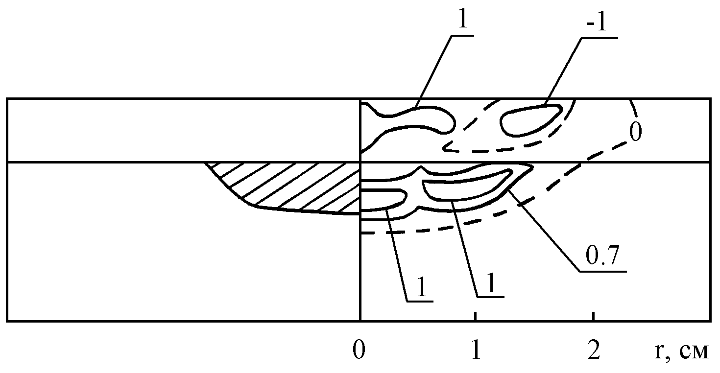
Рис.14. Расчет инициирующей способности осколочного потока ПММА с учетом эшелонированности его воздействия на заряд ВВ РВХ-9404
в алюминиевой оболочке (t=2.5 мкс).

Как уже отмечалось выше, через 8,7 мкс на оболочку начинает действовать поток осколков из свинца. В результате этого образуется ударная волна, возбуждающая детонацию ВВ РВХ-9404.
На рис.15,16 представлены профили давления и массовой скорости вдоль оси симметрии в два момента времени процесса. К моменту времени 10,2 мкс давление во фронте ударной волны достигло значения Чепмена–Жуге (37 ГПа), то есть произошло инициирование, и в ВВ образовалась область, занятая продуктами детонации (рис.17а). А к моменту времени 11,2 мкс сформировался детонационный комплекс с давлением в химпике, равным 54 ГПа (рис.17б).

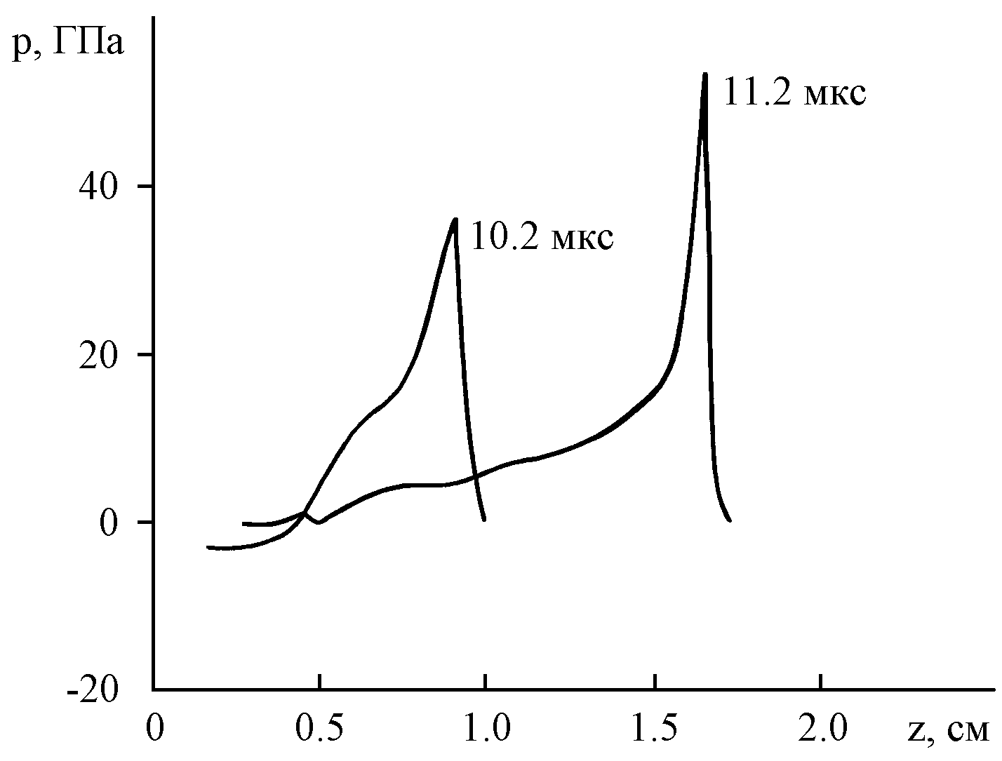

Рис.15. Профили давления вдоль оси симметрии в два момента времени
при воздействии потока осколков на заряд ВВ в оболочке.

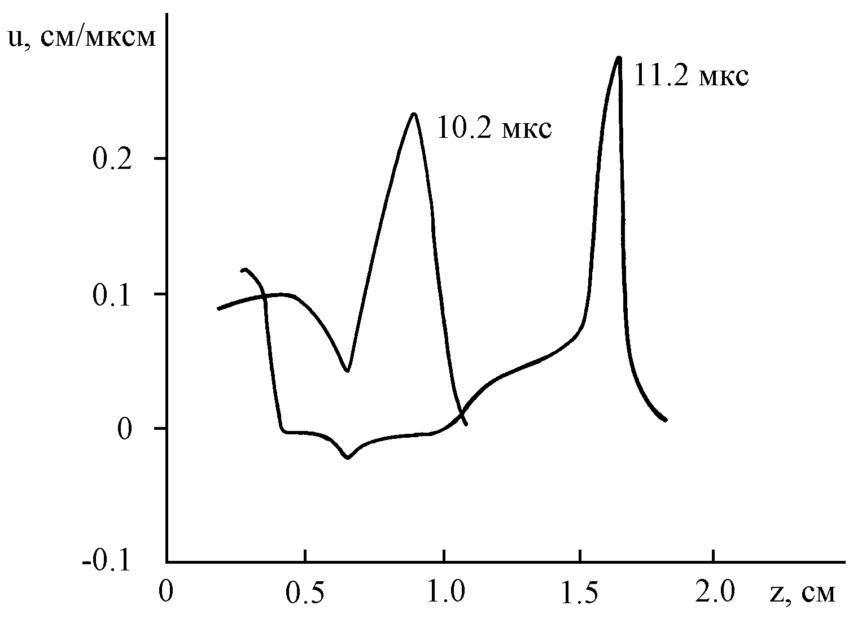
Рис.16. Профили массовой скорости вдоль оси симметрии в два момента времени при воздействии потока осколков на заряд ВВ в оболочке.

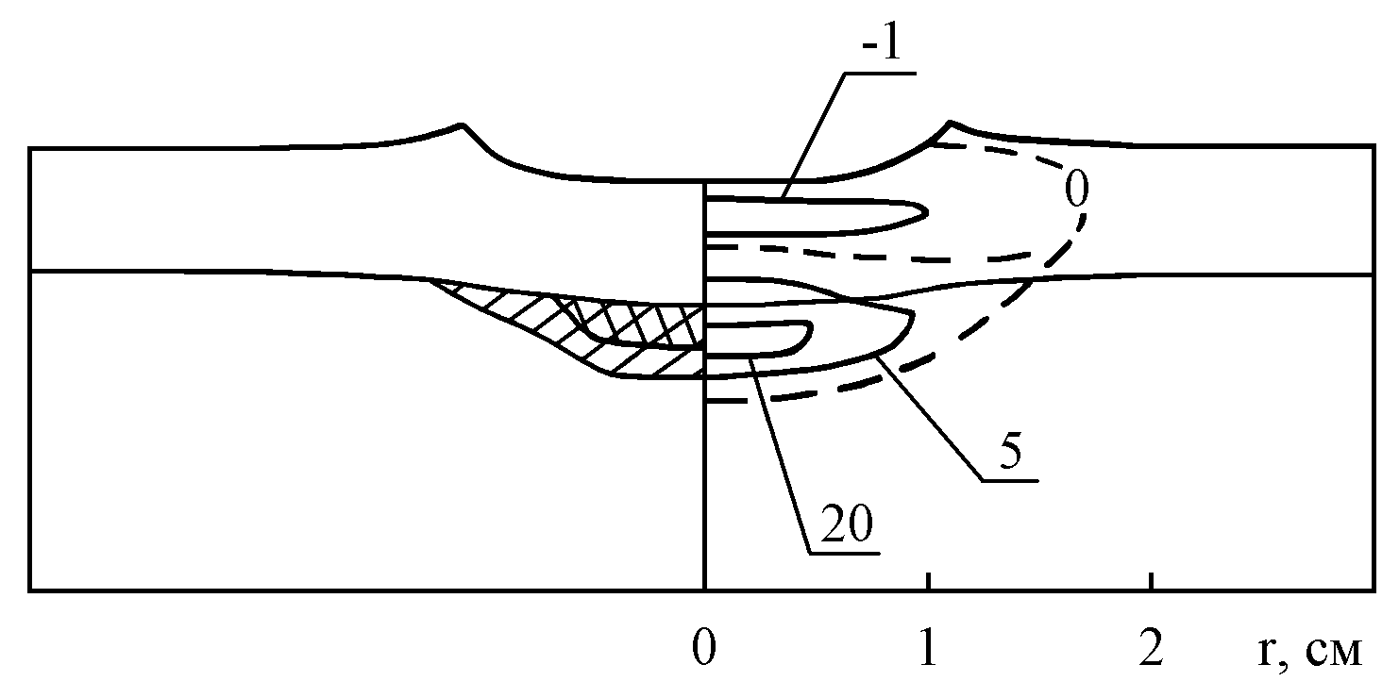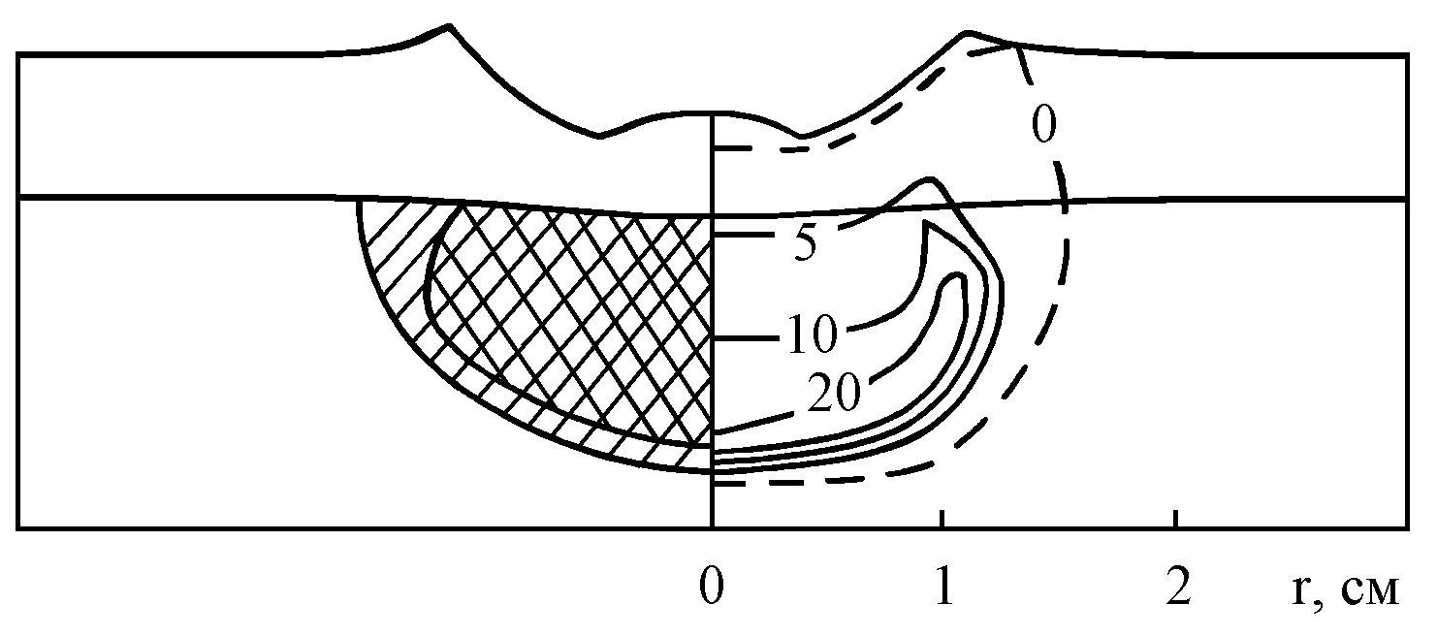
а) | б)
Рис.17. Зона реакции, область продуктов детонации, изолинии давления в экранированном заряде ВВ в момент времени 10,2 мкс (а) и 11,2 мкс (б)после начала действия импульсной нагрузки, моделирующей удар осколочного потока.

Таким образом, исходя из сказанного выше, можно утверждать, что данный сферический элемент из композита ВНЖ90 в пористой стальной оболочке массой 12 г способен при скорости удара 5 км/с инициировать детонацию в заряде ВВ РВХ-9404 плотностью 1,844 г/см³, экранированном рассматриваемой защитной конструкцией.

3. НЕКОТОРЫЕ ВЫВОДЫ

Разработана численная методика и программа расчета, позволяющие в двумерном приближении рассчитывать пробивную и инициирующую способность ударников при высокоскоростном взаимодействии с мишенями, представляющими собой систему многослойных пространственно разнесенных преград, содержащую ВВ (в частности РВХ-9404). Предложенная методика позволяет исследовать переходные явления ударно волнового инициирования детонации, рассчитывать критические условия возбуждения взрыва и полноту взрывчатого превращения в ВВ, экранированном набором пространственно разнесенных преград.
Исследовано поражающее действие сферического ударника из композита ВНЖ90 в пористой стальной оболочке. Установлено, что существует диапазон скоростей удара, в котором пористая оболочка уменьшает степень поврежденности ударника при пробивании мишени, повышая тем самым проникающую способность снопа осколков. Приведены результаты расчетов пробивания многослойных пространственно разнесенных пластин. Получены распределения интенсивности осевой компоненты импульса осколочных потоков на поверхностях второй и третьей преград. Показано, что при определении инициирующей способности осколочного потока необходимо учитывать эшелонированность его взаимодействия с оболочкой заряда ВВ. Численно описаны процессы ударно-волнового инициирования реакции, ее развития и детонации в экранированном заряде ВВ.

ЛИТЕРАТУРА

- Седов Л.И. Механика сплошной среды. Т.1, М., Наука, 1973, 536с.
- Белов Н.Н., Демидов В.Н., Хабибуллин М.В. и др. Компьютерное моделирование динамики высокоскоростного удара и сопутствующих физических явлений. Изв. Вузов, Физика, 1992, №8, с.5-48.
- Фомин В.М., Гулидов А.И., Сапожников Г.А. и др. Высокоскоростное взаимодействие тел. Новосибирск, Изд-во СО РАН, 1999, 600с.
- Мержиевский Л.А., Урушкин В.П. Особенности взаимодействия высокоскоростных частиц с экраном при ударе под углом. ФГВ, 1980, №5, с.81-87.
- Афанасьева С.А., Белов Н.Н., Хабибуллин М.В. и др. Прогнозирование последствий высокоскоростного соударения метеоритных частиц с элементами защитных конструкций космических аппаратов. Космические исследования, 1997, т.35, №5, с.480-486.
- Агурейкин В.А., Анисимов С.И., Бушман А.В. и др. Теплофизические и газодинамические проблемы противометеоритной защиты космического аппарата «Вега». Теплофизика высоких температур, 1984, т.22, №5, с.964-983.
- Мержиевский А.А., Титов В.М. Защитные свойства тонкого экрана при высокоскоростном ударе. ПМТФ, 1977, №2, с.134-143.
- Ананьев В.А., Загускин В.Л. Динамическое разрушение в задачах с интенсивными деформациями. Труды конф. «Новые методы в физике и механике деформируемого твердого тела», Томск, Изд-во Том. ун-та, 1990, с.235-241.
- Динамика удара. Под. ред. С.С. Григоряна. М., Мир, 1985, 296с.
- Соломонов Ю.С., Белов Н.Н., Югов Н.Т., Карнаухов А.М., Афанасьева С.А., Валуйская Л.А. Математическое моделирование поведения многослойных пластин и цилиндрических оболочек при воздействии высокоэнергетическим импульсом. Механика композиционных материалов и конструкций, 2004, т.10, №4, с.517-531.
- Канель Г.И., Разоренов С.В., Уткин А.В., Фортов В.Е. Ударно-волновые явления в конденсированных средах. М., Янус-К, 1996, 408с.
- Мейдер Ч. Численное моделирование детонации. М., Мир, 1985, 384с.
- Грин Л., Нидик Е., Ли Е., Тарвер К. Инициирование химического разложения РВХ-9404 слабыми ударными волнами. Сб. Детонация и взрывчатые вещества, М., Мир, 1981, с.107-122.
- Баум Ф.А., Орленко Л.П., Станюкович К.П. и др. Физика взрыва. М., Наука, 1975, 704с.
- Фигнер М., Ли Е., Хелм Ф. и др. Влияние элементарного состава на детонационные свойства ВВ. Сб. Детонация и взрывчатые вещества, М., Мир, 1981, с.52-75.
- Белоцерковский О.М., Давыдов Ю.М. Метод крупных частиц в газовой динамике. М., Наука, 1982, с.52-115.
- Хабибуллин М.В. Численное моделирование взаимодействия высокоскоростного ударника с системой пространственно разнесенных мишеней. ВАНТ, Сер. Математическое моделирование физических процессов, 1997, Вып.3, с.18-24.

Поступила в редакцию 21 июня 2006 года.

 Работа выполнена при поддержке гранта РФФИ № 04-01-00856.

